[痕迹一致！中国石油大学（华东）控制科学与工程学院的论文被质疑！](https://mp.weixin.qq.com/s?__biz=MzkwMjg4NjU1MQ==&mid=2247489046&idx=1&sn=8635a2fd7eb951b703639a7a8e120df4)

学术红警[学术红警](javascript:void(0);)2025-04-12 11:30:09山东

2024年12月，中国石油大学（华东）控制科学与工程学院在期刊Nanomaterials上发表一篇研究论文，研究发现了基于TiO2纳米球/MoSe2纳米片的异质结气体传感器，用于高灵敏度二氧化硫检测。

**论文题目**：TiO2 Nanosphere/MoSe2 Nanosheet-Based Heterojunction Gas Sensor for High-Sensitivity Sulfur Dioxide Detection

**论文作者**：Lanjuan Zhou , Chang Niu , Tian Wang , Hao Zhang , Gongao Jiao , Dongzhi Zhang（通讯作者，音译，张冬至）

**论文单位：中国石油大学（华东）控制科学与工程学院**

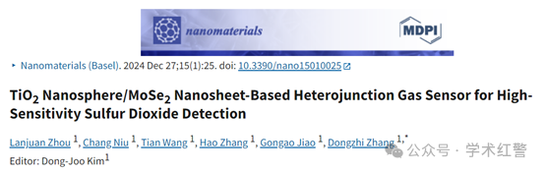

**2025年4月，国际打假人Citreitalea marina在Pubpeer提出质疑：**

图3，蓝色和黑色的痕迹是一样的。

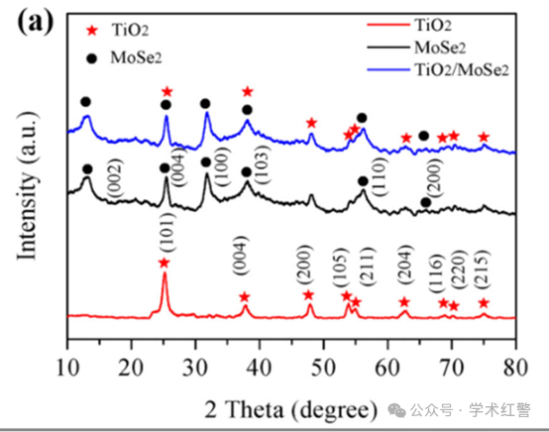

**消息来源：**

**https://pubpeer.com/publications/A80ED21143B94387E5EE6C9AA092E3#0**

**郑重声明：**

信息来源Pubpeer及相关期刊

如有侵权，请联系删除

QQ 3861453094